**ΚΕΦΑΛΑΙΟ 5ο - ΟΠΕΣ ΠΙΣΩ ΜΕΡΟΥΣ ΚΑΔΟΥ.**

**Υλικά:**

|  |  |  |
| --- | --- | --- |
| **Α/Α** | **Περιγραφή** | **Ποσότητα** |
| 1 | Επαναφορτιζόμενη μπαταρια μολυβδου 12V 7Ah | 1 |
| 2 | Φορτιστης μπαταριων μολυβδου 6-12V | 1 |
| 3 | Plug Jack 6,3 Male stereo | 1 |
| 4 | Socket, Jack 6,35mm, female, stereo, straight, panel mounting | 1 |
| 5 | Διακόπτης ON-OFF 220V | 1 |

Άνοιγμα οπών για τοποθέτηση θηλυκού βύσματος/διακόπτη φόρτισης μπαταρίας και διακόπτη λειτουργίας, στην πίσω πλευρά του κάδου.

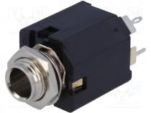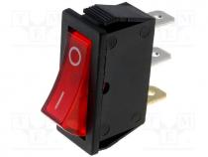

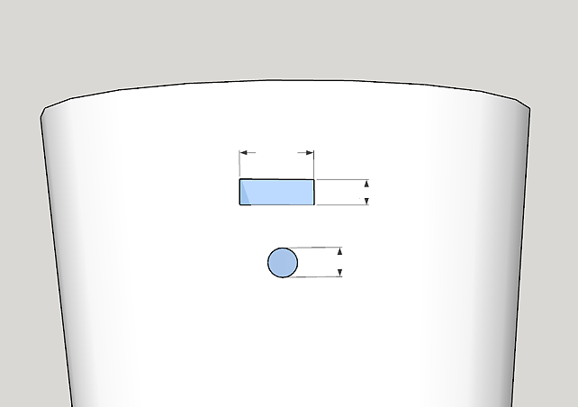

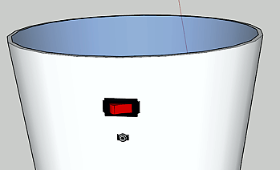

**ΟΠΕΣ ΕΜΠΡΟΣ ΜΕΡΟΥΣ ΚΑΔΟΥ.**

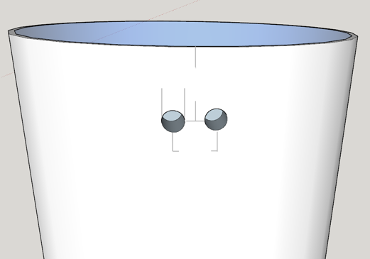

Τοποθέτηση UltaraSonic HC-SR04

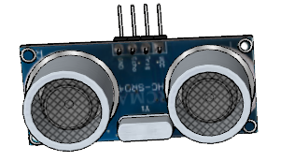

**ΚΑΛΩΔΙΩΣΗ ΚΥΡΙΑΣ ΤΡΟΦΟΔΟΣΙΑΣ**

